课程设计说明书

题 目： 猜数字游戏 商品管理系统
图书管理系统
课 程： 面向对象程序设计(Java)课程设计
院 （部）： 计算机科学与技术学院
专 业：
班 级：
学生姓名：
学 号：
指导教师：
完成日期：

目录
课程设计任务书一 3
课程设计任务书二 4
课程设计任务书三 5
题目一 猜数字游戏 6
一、问题描述 6
二、基本要求 6
三、类定义及方法描述 6
四、关键代码 6
五、测试数据及情况 9
题目二 商品管理系统 10
一、问题描述 10
二、基本要求 10
三、类类定义及方法描述 10
四、关键代码 10
五、测试数据及情况 15
题目三 图书管理系统 15
一、问题描述 15
二、基本要求 15
三、类定义及方法描述 16
四、关键代码 16
五、测试数据及情况 20
结 论 24
参考文献 24

山东建筑大学计算机科学与技术学院

课程设计任务书一
设计题目 | 猜数字游戏
已知技术参数和设计要求 | 从控制台获取玩家输入的数字（0到100之间的整数），如果不是数字，则抛出异常。
设计内容与步骤 | 1、定义counter变量来记录玩家猜测的次数，并直接初始化为0。  2、if-else语句，对玩家的输入进行判断,接着把计数器增加1，  3、if-else语句的判断:当玩家猜测的数字和随机产生的答案不同，则再次进入循环，否则便结束循环  4、程序设计、实现、调试  5、完成课程设计说明书
设计工作计划与进度安排 | - 设计工作4学时  - 实现与调试12学时  - 课程设计说明书4学时
设计考核要求 | - 考勤20%  - 课程设计说明书50%。  3、答辩30%

指导教师（签字）： 教研室主任（签字）
山东建筑大学计算机科学与技术学院

课程设计任务书二
设计题目 | 商品管理系统
已知技术参数和设计要求 | 1） 该系统主要处理商场中的商品信息。  2） 商品信息主要包括：商品编号、商品类型、商品类型、价格、供应商等内容。  3） 供应商信息主要包括：供应商编号、供应商名称、联系电话等内容。  4） 完成以下的操作：实现商品信息、商品类型、供应商信息的添加、修改、删除和查询。
设计内容与步骤 | 1）建立商品、商品类型、供应商组件  2）商品、商品类型、供应商信息的初始化  3）商品信息的添加、修改、删除、查找  4）供应商信息的添加、修改、删除、查找  5）商品信息、供应商信息的输出
设计工作计划与进度安排 | - 设计工作4学时  - 实现与调试12学时  - 课程设计说明书4学时
设计考核要求 | - 考勤20%  2、课程设计说明书50%  3、答辩30%

指导教师（签字）： 教研室主任（签字）：
山东建筑大学计算机科学与技术学院

课程设计任务书三
设计题目 | 图书管理系统
已知技术参数和设计要求 | 1、 该系统主要处理图书馆中的图书信息以及供应商向图书馆供应图书的信息。  2、 图书信息主要包括：图书编号、图书名称、图书类型、作者、出版社、库存等内容。  3、供应商信息主要包括：供应商编号、供应商名称、供书类型、地址、电话等内容  4、其中，图书类型和供书类型是都是书籍类型（如：信息类、建筑类、化学类、生物类等）
设计内容与步骤 | 1、建立书籍类型、图书、供应商组件  2、书籍类型、图书信息、供应商的初始化  3、书籍类型、图书信息、供应商的添加、修改、删除、查找  4、对图书信息按编号、书名排序  5、将图书信息和供应商信息保存为文件  6、程序设计、实现、调试  7、完成课程设计说明书
设计工作计划与进度安排 | - 设计工作4学时  - 实现与调试12学时  3、课程设计说明书4学时
设计考核要求 | - 考勤20%  2、课程设计说明书50%  3、答辩30%
指导教师（签字）： 教研室主任（签字）：

题目 一 猜数字游戏

一、问题描述
运用if-else循环控制语句控制玩家的输入，用try-catch语句处理输入的异常，用continue语句提出循环。

二、基本要求
从控制台获取玩家输入的数字（0-100之间的整数），如果不是数字，则抛出异常。

三、类定义及方法描述

GuessNumberGame类：提示用户输入，计数器+1，判断输入是否正确的功能。
方法名称 | 方法功能 | 备注
Main() | 使程序可运行 | 主方法
GuessNumberGame（） | 构造方法 | 定义界面
eventHandle() | 动作处理
actionPerformed() | 动作监听

四、关键代码
//jframe排版
jFrame.add(BorderLayout.NORTH,jLabel1);
jFrame.add(BorderLayout.CENTER,jPanel);
jFrame.add(BorderLayout.SOUTH,jLabel2);
//窗口形态、位置、大小化、关闭
jFrame.setBounds(500,200,350,200); //横，竖，宽，高
jFrame.setVisible(true);
jFrame.addWindowListener((WindowListener)this); //注册给windows
jFrame.setDefaultCloseOperation(JFrame.EXIT_ON_CLOSE);
}
public void eventHandle(){
try{
user=Integer.parseInt(jTextField.getText().trim());
if(user<0||user>100){
//输入数据在0-100之间
JOptionPane.showMessageDialog(jTextField,"请输入0到100之间的整数！");
jTextField.setText("");
jTextField.requestFocus(); //文本清空并使文本重新获得焦点
counter=0;
jLabel4.setText("您猜了"+counter+"次！");
jLabel2.setText(" 好期待啊！");
}else if(user<rand){ //用户输入值偏小
jLabel2.setText(" 您猜的数值偏小！");
jTextField.setText("");
jTextField.requestFocus();
counter++;
jLabel4.setText("您猜了"+counter+"次！");
}else if(user>rand){ //用户输入值偏大
jLabel2.setText(" 您猜的数值偏大！");
jTextField.setText("");
jTextField.requestFocus();
counter++;
jLabel4.setText("您猜了"+counter+"次！");
}
else if (user==rand){
jLabel2.setText(" 恭喜您，猜对了！");
jLabel4.setText("您猜了"+counter+"次！");
}
}catch(NumberFormatException e){
//如果没有输入或内容不是数值型数据
JOptionPane.showMessageDialog(jTextField,"请将您输入的整数输入到文本框中！");
//弹出对话框提示用户"请将您猜得的整数输入到文本框中！"
jTextField.setText("");
jTextField.requestFocus();//文本框清空并使文本框重新获得焦点
counter=0;
jLabel4.setText("您猜了"+counter+"次！");
jLabel2.setText(" 好期待啊！");
}
}
}}

五、测试数据及其情况
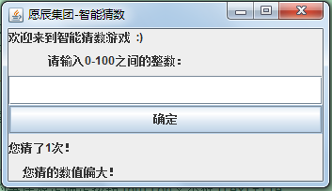

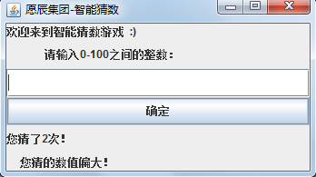

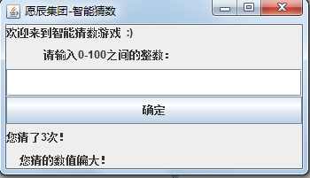

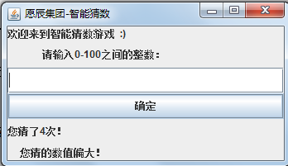

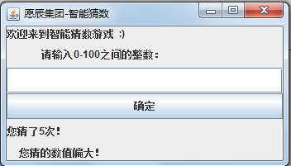

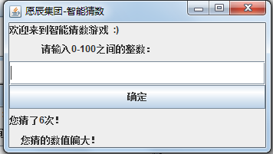

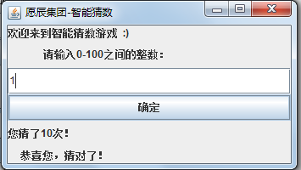

题目二 商品管理系统

一、问题描述
运用Java语言设计了一个主界面，当中含有两个jpanel,jtextarea。一个jpanel为商品的组件，另一个为供应商的组件。Jtextarea负责输出当前操作的结果，分别有添加，修改，查询，删除功能。

二、基本要求
1、设计主界面的界面
2、建立各个功能的方法
3、动作监听的方法
4、程序入口

三、类定义及方法描述
建立商品类，使用JFrame图形界面，定义商品编号，商品名称，商品价格，商品类型，供应商等信息的增删改查方法；
public static void main (String[] args){
new GoodManagement();
}
方法名称 | 方法功能 | 备注
Main() | 使程序可运行 | 主方法
add（） | 添加方法
select() | 查找方法
revise（） | 修改方法
delete（） | 删除方法
eventHandle() | 动作处理
actionPerformed() | 动作监听

四、关键代码

public void pselects() {
int find=0;
for(int j=0;j<i;j++){
//**整型要先Integer.parseInt再进行==比较，字符串直接用.equals()比较
//单用if避免用户对要查信息模糊
if(bJTextField1.getText().length()!=0){
if(Integer.parseInt(bJTextField1.getText())==pnum[j]){
jTextArea.append("查找结果为：\n"+" 供应商编号："+pnum[j]+" 供应商名称："+pname[j]+
" 供应商电话："+pphone[j]+" 供应商地址："+paddress[j]+"\n");
find=1;
}
}else if(bJTextField2.getText().length()!=0){
if(bJTextField2.getText().equals(pname[j])){
jTextArea.append("查找结果为：\n"+" 供应商编号："+pnum[j]+" 供应商名称："+pname[j]+
" 供应商电话："+pphone[j]+" 供应商地址："+paddress[j]+"\n");
find=1;
}
}else if(bJTextField3.getText().length()!=0){
if(Integer.parseInt(bJTextField3.getText())==pphone[j]){
jTextArea.append("查找结果为：\n"+" 供应商编号："+pnum[j]+" 供应商名称："+pname[j]+
" 供应商电话："+pphone[j]+" 供应商地址："+paddress[j]+"\n");
find=1;
}
}else if (bJTextField4.getText().length()!=0) { //判断JTextField是否为空
if(bJTextField4.getText().equals(paddress[j])){
jTextArea.append("查找结果为：\n"+" 供应商编号："+pnum[j]+" 供应商名称："+pname[j]+
" 供应商电话："+pphone[j]+" 供应商地址："+paddress[j]+"\n");
find=1;
}
}
}
if(find==0){
jTextArea.append("您好，此人的通讯录不存在！\n");
}
}
public void padds() {
pnum[k]=Integer.parseInt(bJTextField1.getText()); //string 读取
pname[k]=bJTextField2.getText();
pphone[k]=Integer.parseInt(bJTextField3.getText());
paddress[k]=bJTextField4.getText();
jTextArea.append("添加结果为：\n"+" 供应商编号："+pnum[k]+" 供应商名称："+pname[k]+" 供应商电话："+
pphone[k]+" 供应商地址："+paddress[k]+"\n");
this.k++;
bJTextField1.setText("");
bJTextField2.setText("");
bJTextField3.setText("");
bJTextField4.setText("");
}
public void previses() {
for (int j=0; j<i; j++) {
if(Integer.parseInt(bJTextField1.getText())==pnum[j]){
//单独if而非else，避免有多重改动
if(bJTextField2.getText().length()!=0){
pname[j]=aJTextField2.getText();
}if(bJTextField3.getText().length()!=0){
pphone[j]=Integer.parseInt(bJTextField3.getText());
}if (bJTextField4.getText().length()!=0) { // ****判断JTextField是否为空***
paddress[j]=aJTextField4.getText();
}
jTextArea.append("修改结果为：\n"+" 供应商编号："+pnum[j]+" 供应商名称："+pname[j]+" 供应商电话："+
pphone[j]+" 供应商地址："+paddress[j]+"\n");
}
}
}
public void pdeletes() {
for(int j=0;j<i;j++){ //寻找序号
if(Integer.parseInt(aJTextField1.getText())==pnum[j]){
for(;j<i;j++){
if(j==i-1){ //通讯录最后一人，直接i-1,等再次输入
i--; //此时j=i，break更快结束
break;
}else{
pnum[j]=pnum[j+1];
pname[j]=pname[j+1];
pphone[j]=pphone[j+1];
paddress[j]=paddress[j+1];
}
}
jTextArea.append("删除成功！");
}
}
}
//商品类型
public void sadd(){
// String[] description={" ","信息类","建筑类","化学类","生物类","数学类","文学类","英语类"};
if(count<description.length){
jComboBox.addItem(description[count++]);
}
}
public void sselect(){
for(int j=0;j<i;j++){
if(cjTextField.getText().equals(gkind[j])){
jTextArea.append("查找结果为：\n"+" 商品编号："+gnum[j]+" 商品名称："+gname[j]+
" 商品类型："+gkind[j]+" 商品价格："+gprice[j]+" 商品供应商："+gpname[j]+"\n");
}
}
}

public void actionPerformed(ActionEvent e) {
if(e.getSource()==aselect){
gselects();
}else if(e.getSource()==aadd){
gadds();
}else if(e.getSource()==arevise){
grevises();
}else if(e.getSource()==adelete){
gdeletes();
}else if(e.getSource()==bselect){
pselects();
}else if(e.getSource()==badd){
padds();
}else if(e.getSource()==brevise){
previses();
}else if(e.getSource()==bdelete){
pdeletes();
// }else if(e.getSource()==save){
// save();
}
}

五、测试数据及情况
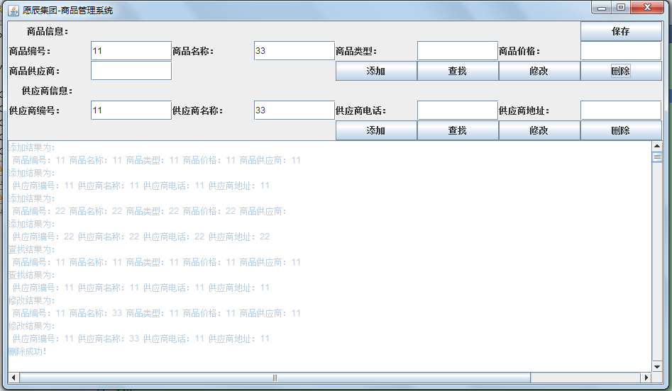

题目 三 图书管理系统

一、问题描述
该系统主要处理图书馆中的图书信息以及供应商向图书馆供应图书的信息。图书信息主要包括：图书编号、图书名称、图书类型、作者、出版社、库存等内容。供应商信息主要包括：供应商编号、供应商名称、供书类型、地址、电话等内容。其中，图书类型和供书类型是都是书籍类型（如：信息类、建筑类、化学类、生物类等）。完成以下的操作：实现图书信息和图书供应商信息的添加、修改、删除和查询。

二、基本要求
1、建立书籍类型类、图书类、供应商类
2、书籍类型、图书信息、供应商的初始化
3、书籍类型、图书信息、供应商的添加、修改、删除、查找
4、对图书信息按编号、书名排序
5、将图书信息和供应商信息保存为文件

三、类定义及方法描述
定义BookManageSystem类，在此类下建图象界面，三个jpanel，一个jtextarea
方法名称 | 方法功能 | 备注
Main() | 使程序可运行 | 主方法
add（） | 添加方法
select() | 查找方法
revise（） | 修改方法
delete（） | 删除方法
eventHandle() | 动作处理
actionPerformed() | 动作监听

四、关键代码
public void pselects() {
int find=0;
for(int j=0;j<k;j++){
//**整型要先Integer.parseInt再进行==比较，字符串直接用.equals()比较
//单用if避免用户对要查信息模糊
if(bJTextField1.getText().length()!=0){
if(Integer.parseInt(bJTextField1.getText())==pnum[j]){
jTextArea.append("查找结果为：\n"+" 供应商编号："+pnum[j]+" 供应商名称："+pname[j]+
" 供应书类型："+pkind[j]+" 供应商电话："+pphone[j]+" 供应商地址："+paddress[j]+"\n");
find=1;
}
}else if(bJTextField2.getText().length()!=0){
if(bJTextField2.getText().equals(pname[j])){
jTextArea.append("查找结果为：\n"+" 供应商编号："+pnum[j]+" 供应商名称："+pname[j]+
" 供应书类型："+pkind[j]+" 供应商电话："+pphone[j]+" 供应商地址："+paddress[j]+"\n");
find=1;
}
}else if(bJTextField3.getText().length()!=0){
if(bJTextField3.getText().equals(pkind[j])){
jTextArea.append("查找结果为：\n"+" 供应商编号："+pnum[j]+" 供应商名称："+pname[j]+
" 供应书类型："+pkind[j]+" 供应商电话："+pphone[j]+" 供应商地址："+paddress[j]+"\n");
find=1;
}
}else if (bJTextField4.getText().length()!=0) { //判断JTextField是否为空
if(Integer.parseInt(bJTextField4.getText())==pphone[j]){
jTextArea.append("查找结果为：\n"+" 供应商编号："+pnum[j]+" 供应商名称："+pname[j]+
" 供应书类型："+pkind[j]+" 供应商电话："+pphone[j]+" 供应商地址："+paddress[j]+"\n");
find=1;
}
}else if (bJTextField5.getText().length()!=0) { //判断JTextField是否为空
if(bJTextField5.getText().equals(paddress[j])){
jTextArea.append("查找结果为：\n"+" 供应商编号："+pnum[j]+" 供应商名称："+pname[j]+
" 供应书类型："+pkind[j]+" 供应商电话："+pphone[j]+" 供应商地址："+paddress[j]+"\n");
find=1;
}
}
}
if(find==0){
jTextArea.append("您好，此人的通讯录不存在！\n");
}
}
public void padds() {
pnum[k]=Integer.parseInt(bJTextField1.getText()); //string 读取
pname[k]=bJTextField2.getText();
pkind[k]=bJTextField3.getText();
pphone[k]=Integer.parseInt(bJTextField4.getText());
paddress[k]=bJTextField5.getText();
jTextArea.append("添加结果为：\n"+" 供应商编号："+pnum[k]+" 供应商名称："+pname[k]+
" 供应书类型："+pkind[k]+" 供应商电话："+pphone[k]+" 供应商地址："+paddress[k]+"\n");
this.k++;
bJTextField1.setText("");
bJTextField2.setText("");
bJTextField3.setText("");
bJTextField4.setText("");
bJTextField5.setText("");
}
public void previses() {
for (int j=0; j<k; j++) {
if(Integer.parseInt(bJTextField1.getText())==pnum[j]){
//单独if而非else，避免有多重改动
if(bJTextField2.getText().length()!=0){
pname[j]=aJTextField2.getText();
}if (bJTextField3.getText().length()!=0) { // ****判断JTextField是否为空***
pkind[j]=aJTextField3.getText();
}if(bJTextField4.getText().length()!=0){
pphone[j]=Integer.parseInt(bJTextField4.getText());
}if (bJTextField5.getText().length()!=0) { // ****判断JTextField是否为空***
paddress[j]=aJTextField5.getText();
}
jTextArea.append("修改结果为：\n"+" 供应商编号："+pnum[j]+" 供应商名称："+pname[j]+
" 供应书类型："+pkind[j]+" 供应商电话："+pphone[j]+" 供应商地址："+paddress[j]+"\n");
}
}
}
public void pdeletes() {
for(int j=0;j<k;j++){ //寻找序号
if(Integer.parseInt(bJTextField1.getText())==pnum[j]){
for(;j<k;j++){
if(j==k-1){ //通讯录最后一人，直接i-1,等再次输入
k--; //此时j=i，break更快结束
break;
}else{
pnum[j]=pnum[j+1];
pname[j]=pname[j+1];
pkind[j]=pkind[j+1];
pphone[j]=pphone[j+1];
paddress[j]=paddress[j+1];
}
}
jTextArea.append("删除成功！");
}
}
}

public void actionPerformed(ActionEvent e) {
if(e.getSource()==aselect){
gselects();
}else if(e.getSource()==aadd){
gadds();
}else if(e.getSource()==arevise){
grevises();
}else if(e.getSource()==adelete){
gdeletes();
}else if(e.getSource()==bselect){
pselects();
}else if(e.getSource()==badd){
padds();
}else if(e.getSource()==brevise){
previses();
}else if(e.getSource()==bdelete){
pdeletes();
}else if(e.getSource()==cjButton1){
sadd();
}else if(e.getSource()==cjButton2){
sselect();
}else if(e.getSource()==cjButton3){
srevise();
}else if(e.getSource()==cjButton3){
sdelete();
}else if (e.getSource()==save) {
saves();
}
}

五、测试数据及情况
1添加，查找
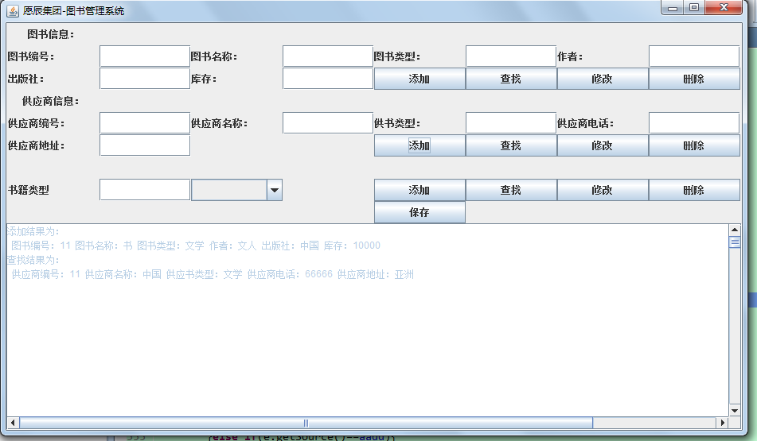
2修改
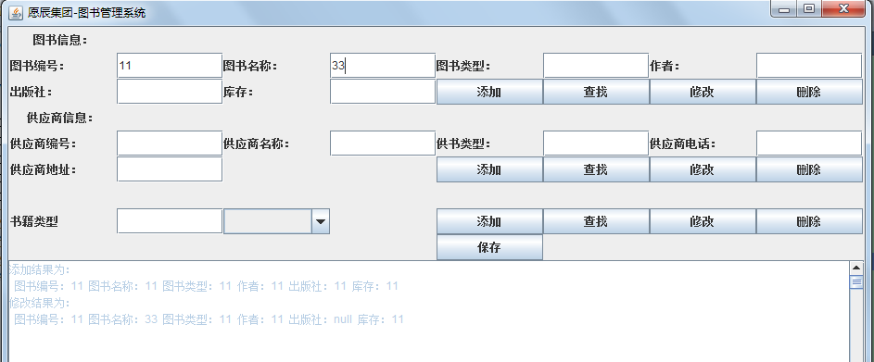
3删除
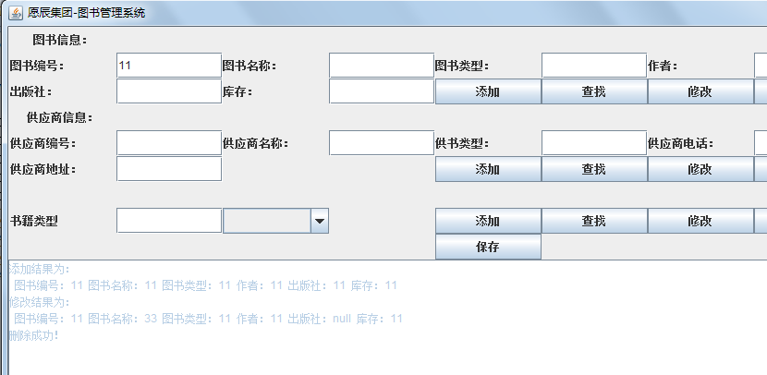
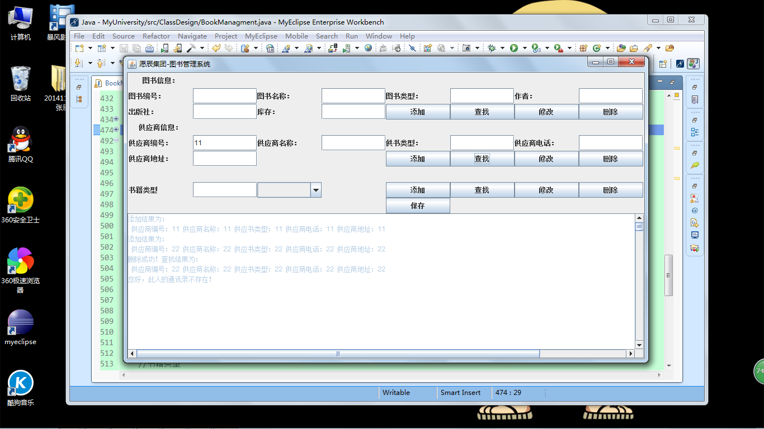

4书籍类型的操作
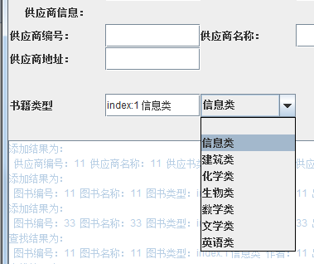
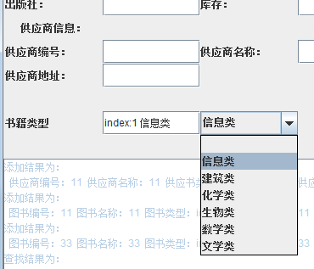
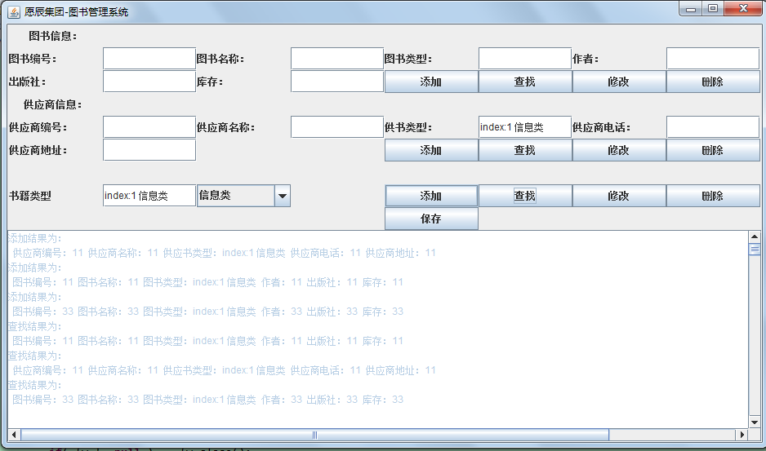

结论
1、通过各个界面的设计与切换，掌握了如何设计一个图形界面以及用setVisible（）和dispose()方法实现图形界面的切换；
2、通过给主界面设置滚动条，掌握了线程的使用方法，如何创建线程，启动线程等
遇到的主要问题及解决方法：
- 1、问题：界面不成功。
- 解决方法：通过查阅资料，上网上查询解决的。
- 问题：对数据不成功运用。
- 解决方法：通过上网查询相似的例子，参考别人所使用的语句，再结合自己的程序反复进行修改。
- 3、问题：对数据库的很多操作不好会
解决方法：上网上查询相应的语句，然后再根据自己的实际情况进行相应的修改。

参考文献

[1] 刘勇《Java实例入门》， 中国青年出版社，2002-01-01
[2] 刘宝林《Java程序设计与案例》 ;高等教育出版社
[3]（美）卡尔弗特，周恒民 译 Java TCP/IP Socket编程（原书第2版）机械工业.
[4] 孙全党《java程序设计应用教程》 电子工业出版社，2006-2.
[5] 冯飞 《数据库原理》 清华大学出版社 2008年
[6] 辛运帏 《java语言程序设计》 人民邮电出版社 2009-10-1.

